|  |
| --- |
| **Información Referencial** |

|  |  |  |  |
| --- | --- | --- | --- |
| **Proyecto** | Biblioteca IFTS11 | **Sistemas Origen** |  |
| **Frente** | BIBLIOTECA | **Área:** | BEDELIA |
| **Tipo** | EVOLUTIVO | **N° Ticket** |  |
| **Fecha Envío** | 20/11/2020 | **Fecha Aprobación** |  |
| **Código** |  | **Usuario Solicitante** |  |
| **Nombre** | Pantallas Libros - Devoluciones | | |
| **Fecha** | **Observaciones** | | **Autor** |
| 20/11/2020 | Versión inicial 1 – Creación documento | | Cano, Chamorro, Gomez, Sánchez Rey. |
|  |  | |  |
|  |  | |  |

|  |
| --- |
| **Información General** |

**Objetivo del Requerimiento**

El objetivo de este requerimiento es que los bedeles y administradores puedan registrar las devoluciones de los libros.

**Alcance del Reporte/Indicador**

* El usuario podrá generar una reserva ingresando uno o más datos del libro.
* Para confirmar la reserva se solicitarán datos al usuario, fecha de inicio y fin del préstamo.

**Fuera de Alcance**

* *El sistema no contará con imágenes de los libros.*
* *No se podrá cancelar la reserva mediante el sistema.*

**Descripción Funcional de la Solución**

**Primera pantalla: “Menú de libros - Devoluciones”**

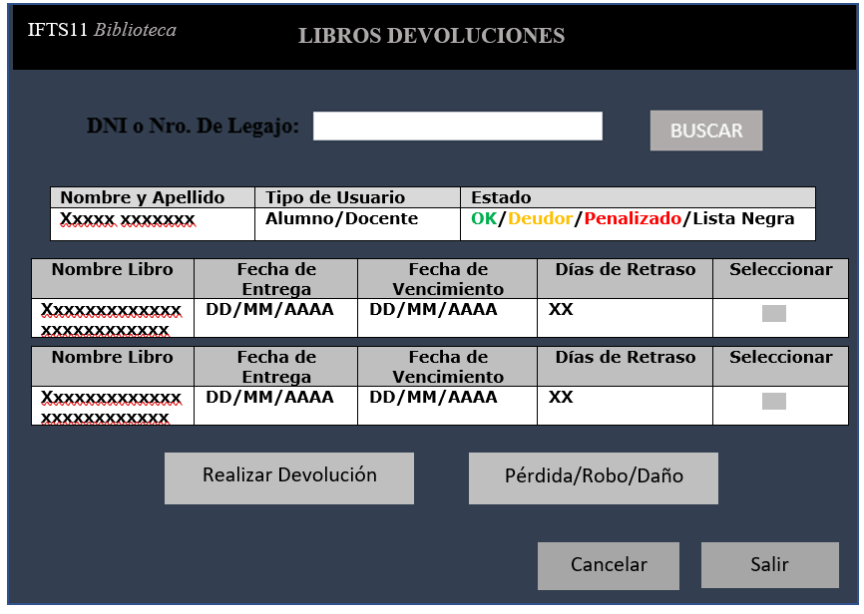

Detalle de campos:

|  |  |  |  |  |
| --- | --- | --- | --- | --- |
| Denominación en Pantalla | Descripción | ¿Obligatorio? | Tipo de Datos | Validaciones |
| Biblioteca IFTS 11 | Título encabezado izquierdo | SI | Cadena de caracteres | - |
| Libro Devoluciones | Título de encabezado central | Si | Cadena de caracteres | - |
| DNI o Nro. De Legajo | Número de DNI o legajo del usuario | SI | Numérico | Mínimo 1 dígito |
| Barra | Barra para ingresar el DNI o legajo del usuario | SI | Imagen | - |
| Buscar | Botón buscar | Si | Imagen | - |
| Nombre y Apellido | Nombre y Apellido del usuario | SI | Alfabético | Mínimo 3 caracteres. Un carácter de espacio entre nombre y apellido |
| Tipo de Usuario | Alumno o Docente | SI | Cadena de Caracteres | - |
| Estado | Estado del usuario: Ok, Deudor, Penalizado o Lista Negra | SI | Cadena de Caracteres | - |
| Nombre Libro | Nombre del libro | SI | Alfanumérico | Mínimo 1 carácter/dígito |
| Fecha de Entrega | Fecha de entrega del libro | SI | Numérico | Dos dígitos para día, dos dígitos para el mes y cuatro dígitos para el año |
| Fecha de Vencimiento | Fecha de vencimiento para devolver el libro | SI | Numérico | Dos dígitos para día, dos dígitos para el mes y cuatro dígitos para el año |
| Días de Retraso | Días que pasaron luego de la fecha de vencimiento | SI | Numérico | Inicia en cero |
| Seleccionar | Imagen para tildar | SI | Imagen | - |
| Realizar devolución | Botón para confirmar devolución | SI | Imagen | - |
| Pérdida/Robo/Daño | Botón que lleva a la pantalla de pérdida/robo/Daño | SI | Imagen | - |
| Cancelar | Botón cancelar para cancelar | SI | Imagen | - |
| Salir | Botón para salir | Si | Imagen | - |

Esta pantalla viene precedida de la pantalla Menú de Libros, la cual explicamos en el procedimiento de préstamos.

Aquí, ingresando el DNI o legajo del alumno o docente en la barra de búsqueda y pulsando buscar, el sistema arrojará una tabla, con la siguiente información del usuario: **“Nombre y Apellido”,** **“Tipo de usuario”** es decir, si es alumno o docente” y el **“Estado”** que será Ok, Deudor, Penalizado o en **Lista Negra**, dependiendo del historial que tenga, como ya hemos comentado en el requisito de los préstamos.

Seguido, se podrá ver otra/s tabla/s, con lo/s libros que haya sacado el usuario. Allí estará el “**Nombre**” del libro, “**Fecha de entrega**”, “**Fecha de devolución**”, “**Días de retraso**”, si no hay retraso aparecerá el número cero, y por último “**Seleccionar**” con un campo para tildar. En caso de tildar, se habilitarán los botones **“Realizar devolución”** y **“Pérdida/Robo/Daño”**.

Al seleccionar **“Realizar devolución”** aparecerá un cartel con devolución exitosa y desaparecerá lo que fue seleccionado. Se enviará automáticamente una notificación vía mail al usuario.

En caso de pulsar **“Perdida/Robo/Daño”** se abrirá una pantalla con el nombre del libro, un campo para elegir alguna de las tres opciones, un espacio de comentarios y abajo una imagen para adjuntar archivos. El estado del usuario cambiará a **Lista Negra**, enviando mail automático los administradores para su evaluación o realización de excepciones, si correspondiera.

Luego el botón **“cancelar”** permitirá volver a la pantalla anterior sin realizar acciones y **“salir”** volver al menú principal.